Trello
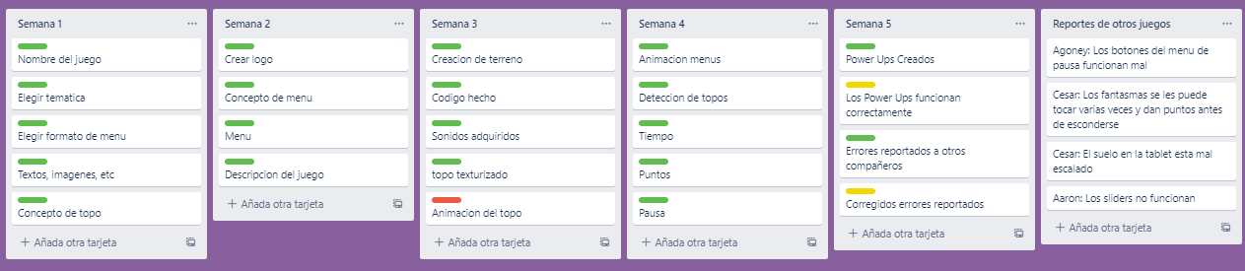
GitHub
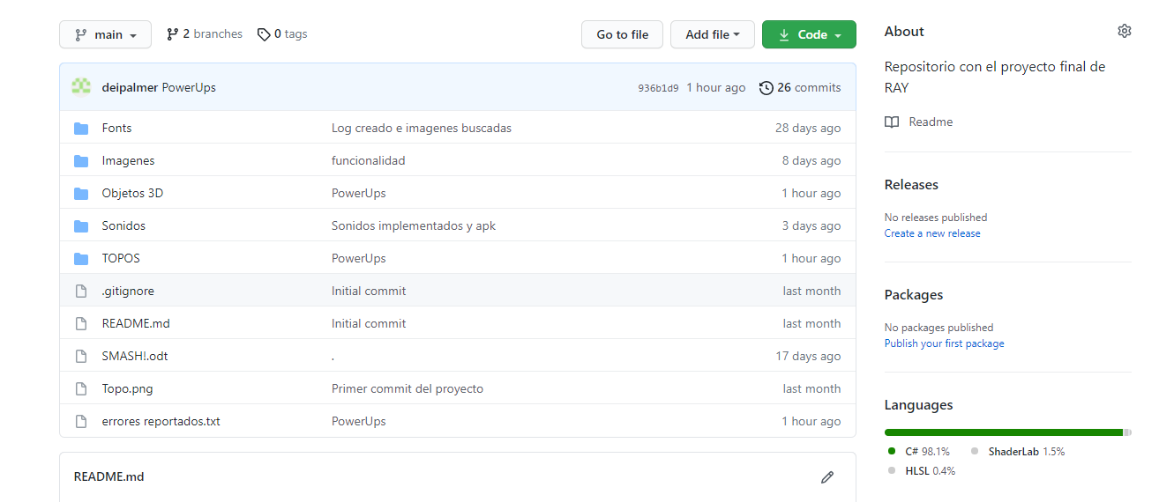

ERRORES REPORTADOS

Cesar me ha reportado que se pueden tocar varias veces los topos antes de esconderse

Solución: Crear una booleana que se active cuando se toque al topo y no permita que se vuelvan a tocar otra vez

Agoney me ha reportado que las pantallas se ven mal en la tablet

Solución: Corregir las posiciones de los menús

Cesar me ha reportado que los puntos dobles tenían tiempo infinito

Solución: crear una booleana que se active y un temporizador. Cuando se acabe el temporizador, se desactiva la booleana y vuelve a la normalidad

Morelia me ha reportado que no funcionaba el botón “Atrás” de las opciones dentro del juego

Solución: El botón que usaba dirigía a otro menú, así que cree otro botón “In game” para que fuera al menu correspondiente

